Физкультурный досуг
для старшего дошкольного возраста

Цели: познакомить детей со спортивной жизнью Казани, дать представление о спорте и его видах; расширять кругозор детей, дать общее понятие об Универсиаде; поддерживать интерес к различным видам спорта.

Задачи:
- Формировать предпосылки здорового образа жизни;
- Формировать представление об Универсиаде, как соревновании в целях физического совершенствования;
- Воспитывать волевые качества, целеустремленность, выдержку, силу, ловкость, воспитывать желание побеждать и сопереживать.

Развивающая среда: иллюстрации с изображением спортивных сооружений г.Казани, спортивная энциклопедия, картинки с разными видами спорта, национальные флаги, плакат с символикой Универсиады.
Ход праздника
Под музыку в зал входят дети – знаменосцы /3 мальчика/ с флагами России, Татарстана, встают в центре спортивного зала.
За ними вбегают 5 девочек с разноцветными обручами и встают между знаменосцами, держа обручи перед собой. За ними в зал входят мальчики с футбольными мячами. За мальчиками вбегают дети с большими, разноцветными мячами. Остальные дети с воздушными шарами под марш входят в зал, встают в зал полукругом.
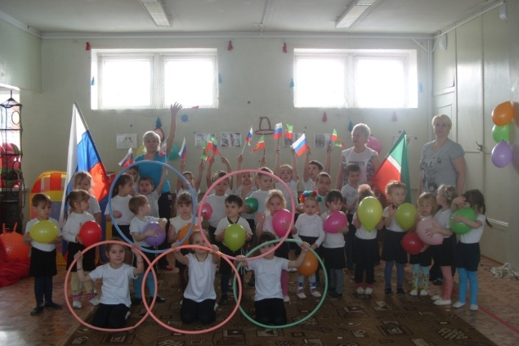

1 ребенок:
Проводим праздник спорта
Мы в честь Универсиады.
Здоровье, силу укрепляем
И спорту очень рады.
Ну-ка дружно, детвора,
Крикнем все: «Физкульт – ура!»

Дети: Ура! Ура! Ура!

2 ребенок:
Идет к нам Универсиада,
Казань победу одержала вновь!
Готовятся спортивные награды,
Предчувствие борьбы волнует кровь.

3 ребенок:
Тот славный миг – не за горою,
И главный старт – уже сегодня дан.
Рукоплещи, Казань, своим героям
Встречай своих батыров, Татарстан!

4 ребенок:
«Без булдырабыз!» Мы конечно можем,
Наш Татарстан – сомнений в этом нет.
Республика спортивной молодежи,
Республика свершений и побед.

5 ребенок:
Для чего нам это надо?
Ждем мы Универсиаду
Чтобы победить на ней
Надо стать еще сильней.

6 ребенок:
Расцветет столица великая.
Зашумит языками разными
Многоцветная, многоликая
И начнется спортивный праздник.

Ведущий:
Поглядите, полюбуйтесь,
На веселых дошколят,
Олимпийские надежды
Нынче ходят в детский сад.
Чтобы нам не болеть
И не простужаться,
Мы зарядкой всегда
Будем заниматься.

Разминка с участниками (под песню «Барбарики») /Т.Е.Харченко, «Утренняя гимнастика в детском саду», стр.55/
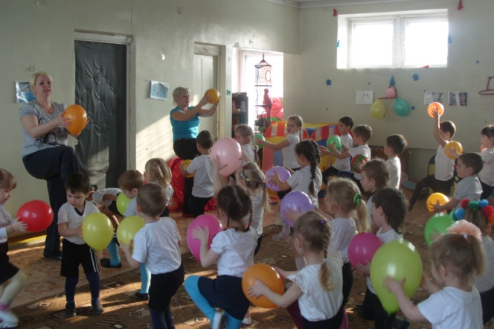

Ведущий:
Дети, сегодня пришла телеграмма (показывает). В ней говорится, что к нам прилетает Олимпийский Мишка – Талисман Московских Олимпийских игр. Встречайте его! Выходит «Мишка».

Мишка:
Привет, друзья. Я прилетел, чтобы поздравить вас с открытием Универсиады. Желаю удачи и победы в соревнованиях. Самое мирное – сражение спортивное. Кто проиграл – не огорчайтесь, кто выиграл – не задавайтесь. А сейчас приглашаю всех участников на танец дружбы.

Исполняется танец дружбы ( Барбарики «У друзей нет выходных»)

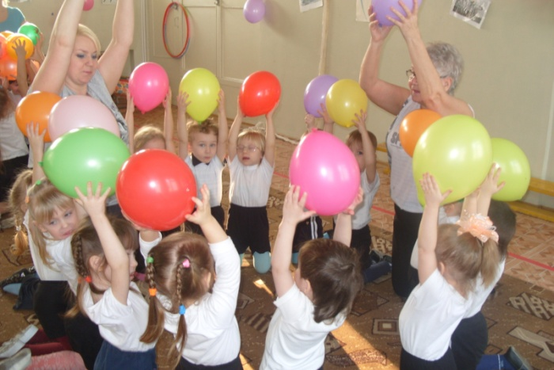
Мишка:
Дети, хотите послать олимпийский привет жителям нашей планеты?
Дети: Да!
Звучит песня «Где водятся волшебники», дети отпускают воздушные шарики с записками – пожеланиями.
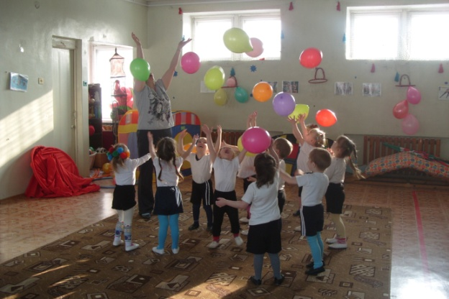

Мишка прощается с детьми.
До свидания, друзья, дальше в путь отправляюсь я.
Входит СНЕЖНЫЙ БАРС:
Здравствуйте, гости и дети! Вы узнали меня? Я - Снежный Барс Юни – талисман Универсиады 2013. У вас сегодня спортивный праздник и я решил посетить ваш садик. Давайте, вместе сделаем разминку. Встаньте все.
Мы сейчас покрутим шеей,
Это мы легко сумеем.
Как упрямые все дети.
Скажем: «Нет!» - на все на свете.
Мы к плечам прижали руки,
Начинаем их вращать.
Прочь усталость, лень и скука,
Будем мышцы разминать.
Ноги врозь, на пояс руки.
Надо спинки нам размять.
Наклоняться будем, ну-ка,
Не спешить, не отставать.
Подтянуть к груди колено
И немного постоять.
Научитесь непременно
Равновесие держать.
Напоследок пошагаем,
Выше ноги поднимаем.

Ведущий: Барс Юни, ты оставайся с нами на празднике, будешь нашим дорогим гостем. А мы продолжаем наш праздник.
Сегодня соревнуются три команды, разрешите представить их. Первая команда – «Рубинчик». Её мы так назвали в честь нашей казанской футбольной команды «Рубин». Вторая команда – «Барсенок». Её мы назвали в честь нашей хоккейной команды «Ак Барс». И третья команда- «Юниорчик». Её мы назвали в честь тебя, Юни.
Как все государства и страны мира, Татарстан имеет свои государственные символы: флаг, герб и гимн. Государственный флаг – один из важнейших атрибутов государства. Татарстанский флаг трёхцветный: зелёно – белый – красный. Каждый цвет имеет своё значение. А вы знаете, что означают эти цвета? /Ответы детей/ Зеленый – природа, обновление. Белый – мир, новизна, честность. Красный – смелость, героизм. Очень важно не путать порядок цветов: сверху – зеленый, в середине – белый, внизу – красный. Давайте проверим, как вы знаете флаг Татарстана.

Эстафета «Сложи флаг» «Бег на короткую дистанцию»
/Дети из зеленых, белых и красных полосок выкладывают на мольберте флаг Республики Татарстан и возвращаются обратно в свою команду./
Ведущий:
А теперь интеллектуальная игра.
/Дети делают круг. Педагог проговаривает предложение, а дети заканчивают предложение и выполняют движения./

Мы пришли на стадион,
Спортсменов разных полон он.
В футбол играет…/футболист/ /Имитируют удар ногой по мячу/

А в волейбол…/волейболист/ /Имитируют удар двумя руками снизу по волейбольному мячу/

На скорость бегает… /бегун/ /Бегут на месте/

Ловко прыгает…/прыгун/ /Выполняют прыжки на двух ногах/

Попасть в мишень так точно смог,
Прицелясь тщательно…/стрелок/ /Имитируют движения стрелка из лука/

Здесь в баскетбольную корзину
Бросает мяч…/баскетболист/ /Имитируют бросок мяча одной рукой от плеча вверх/

На ледяном катке танцует,
Вращаясь быстро…/фигурист/ /Имитируют движения фигуриста./

Здесь на борьбу с тяжелой штангой
Выходит на помост… /штангист/ /Имитируют движения штангиста./

Велосипед готовит к гонке
Известный…/велосипедист/ /Выполняют круговые движения/

Прыгают, бегают, в игры играют,
Как одним словом их называют? /Спортсмены/

Эстафета «Тоннель»
/Капитаны присев, держат обруч вертикально, дети с эстафетным мячом
пролезают в обруч, оббегают стойку и возвращаются в свои колонны, передав мяч следующему/
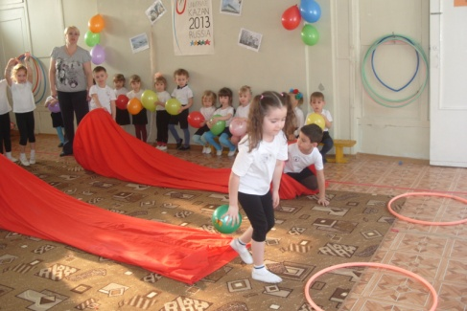

Юни: Я посмотрю на вас и поучаствую в вашей Универсиаде.
Танец «Степ - аэробика».
/под музыкальную композицию В. Высоцкого, исполняет «А-Студио»./
(выполняют девочки с ленточками.)

Юни:
Мне очень понравился ваш танец. Но я пришел не с пустыми руками.
Я принес вам интересные игры, поиграйте ребята.

Ведущая:
Спасибо, Юни. Мы с удовольствием поиграем.

Эстафета «Лыжные гонки»

/Дети надевают на ноги пластиковые лыжи и оббегают вокруг стойки./

Эстафета «Обними друга»
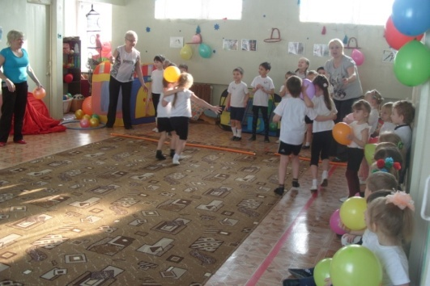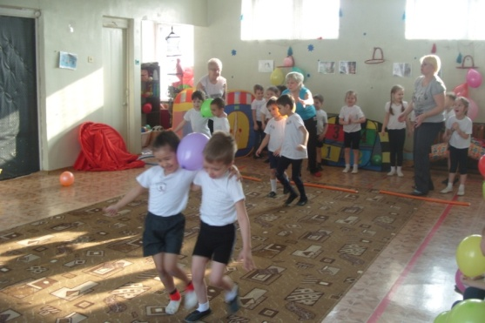

/Дети перестраиваются парами в каждой команде, обнимают в паре друг
друга за друга за спину, воздушный шарик прижимают щекой и оббегают вокруг стойки./
Эстафета «Сигнал победы».
/Игроки команд строятся за линией старта. По сигналу первый ребенок начинает движение вперед, взбегает по наклонной доске и взбирается на 2-3 рейки по гимнастической стенке, ударяет по колокольчику и возвращается к команде. Передает эстафету следующему участнику. Остальные повторяют те же действия.
Юни:
Ой, ребята, как мне все понравилось! Вы все очень ловкие и быстрые. Я думаю, сегодня победили все и все получат золотые медали! Ведь наш девиз простой: «Когда мы едины – мы непобедимы!».
/Награждение детей./
Юни:
А теперь мне пора уходить, буду готовиться к встрече гостей – спортсменов.
/Юни под музыку выходит из зала/.
1 ребенок:
Нам нужен мир - тебе, и мне, и всем на свете детям,
И должен мирным быть рассвет, который завтра встретим.
2 ребенок:
Нам нужен мир, трава в росе, улыбчивое детство,
Нам нужен мир, прекрасный мир, полученный в наследство.
3 ребенок:
Нам нужен разноцветный луг и радуга над лугом,
Нам нужно бегать, прыгать, петь и говорить друг с другом.
4 ребенок:
Нам нужен спорт, всем людям на планете,
Чтоб жили в мире, дружбе все – и взрослые и дети.
Танец – песня
/под песню «Универсиада»/
/Дети под музыку выходят из зала/
